**РГПУ им. А.И. Герцена**

К работе допущены ____________________

Работа выполнена ____________________

Отчёт сдан ____________________

**Отчет по лабораторной работе №6**

**«Фотоэффект»**

Работу выполнил:

Войтенко Игорь Александрович

Факультет ______ИВТ_____

Группа ___2ИВТ(1)/1___

Cанкт-Петербург

2020

**1. Цель работы:** Ознакомиться с квантовой моделью внешнего фотоэффекта. Экспериментально подтвердить закономерности внешнего фотоэффекта. Экспериментально определить красную границу фотоэффекта, работу выхода фотокатода и постоянную Планка.

**2. Основные результаты:**

**Эксперимент №1**

При нулевом напряжении определим красную границу фотоэффекта для всех металлов, предложенных в экспериментальной модели.

|  |  |
| --- | --- |
| **Металл** | **ƛкр, нм** |
| Алюминий | 286 |
| Вольфрам | 268 |
| Железо | 282 |
| Медь | 276 |
| Никель | 270 |
| Олово | 278 |
| Платина | 230 |
| Ртуть | 270 |
| Серебро | 284 |
| Цинк | 288 |
| Цезий | 660 |

**Эксперимент №2**

**Бригада №4**

Вещество — платина

|  |  |  |  |  |
| --- | --- | --- | --- | --- |
| **Номер измерения** | **1** | **2** | **3** | **4** |
| **Uзап, В** | -0,3 | -2,0 | -4,0 | -5,5 |
| **ƛ, нм** | 220 | 170 | 134 | 116 |
| **1/ƛ, 106 м-1** | 0,0045 | 0,0059 | 0,0075 | 0,0086 |

**График зависимости Uзап от обратной длины волны 1/ƛ**

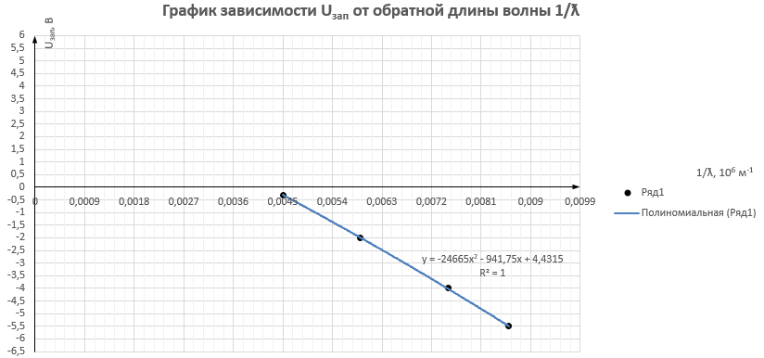

h = = 6,77*10-31 Дж*с

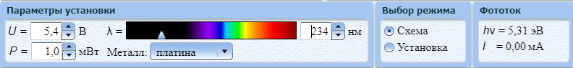

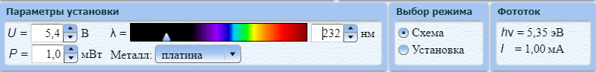

При $\frac{1}{ƛ}$ 0 => Uзап = 5,4 В => hv = 5,35 эВ => Aвых = hv = 5,4 эВ

**3. Вывод:** В результате лабораторной работы было проведено знакомство с квантовой моделью внешнего фотоэффекта, также были проведены эксперименты, вычисления внесены в таблицы. Был построен график зависимости из которого можно сделать вывод, чем меньше запирающее напряжение, тем больше обратная длина волны, то есть при уменьшении запирающего напряжения длина волны при которой возникает фотоэффект наименьшая. Также из полученных данных было вычислено приблизительное значение постоянной Планка, значение имеет погрешность. По построенному графику определил значение работы выхода для предложенного материала.

h = 6,77*10-31 Дж*с

Aвых = 5,4 эВ